

**Ενσωματωμένα Συστήματα**

**1η ΑΝΑΦΟΡΑ**

**ΟΝΟΜΑ ΟΜΑΔΑΣ 05**

**ΟΝΟΜΑΤΑ**

1. ΑΛΕΞΑΝΔΡΙΔΗΣ ΖΩΗΣ
2. ΑΜΑΝΑΤΙΔΗΣ ΠΑΥΛΟΣ
3. ΜΠΑΛΛΑΣ ΑΛΚΗΒΙΑΔΗΣ
4. ΧΑΪΤΑΣ ΝΙΚΟΛΑΟΣ

**ΗΜΕΡΟΜΗΝΙΑ 1/4/2025**

**1. ΕΙΣΑΓΩΓΗ**

Το ρομπότ μας είναι ένας έξυπνος ανιχνευτής γραμμής (Line follower), που χρησιμοποιεί αισθητήρες και ένα έξυπνο αλγόριθμο για να εντοπίζει και να ακολουθεί μια διαδρομή με ακρίβεια. Σχεδιάστηκε για να προσφέρει έναν προσιτό και αποτελεσματικό τρόπο κατανόησης της ρομποτικής και των αυτόνομων συστημάτων πλοήγησης. Σχεδιάστηκε και με οικονομικά και εύκολα προσβάσιμα υλικά, μειώνοντας την σπατάλη καθώς γίνεται χρήση και παλιών/άχρηστων συσκευών/υλικών. Επιπλέον, η χρήση της πλακέτας Maker Pi RP2040 καθιστά την συνδεσμολογία «παιχνιδάκι» σε συνδυασμό με τα TT Gear Motor Dual Shaft παράγουν ένα ευέλικτο, οικονομικό και παράλληλα καινοτόμο ρομπότ.

**2. αλγοριθμοσ**

Το ρομπότ χρησιμοποιεί 3 αισθητήρες TCRT5000 τύπου IR για την ανίχνευση της γραμμής. Η λογική της λειτουργίας του έχει ως εξής:

1. Ανάγνωση Αισθητήρων: Ανίχνευσης της θέσης της γραμμής (Αριστερά, δεξιά ή κέντρο).
2. Ανάλυση θέσης:   
    α) Κεντρικός αισθητήρας βλέπει γραμμή -> Κίνηση Ευθεία   
    β) Αριστερός αισθητήρας βλέπει γραμμή ->Στροφή Αριστερά  
    γ) Δεξιός αισθητήρας βλέπει γραμμή -> Στροφή Δεξιά  
    δ) Δεν υπάρχει γραμμή -> ΣΤΟΠ
3. Έλεγχος Κινητήρων: Πληροφορία αισθητήρα = Εντολή κίνησης   
   (Προσαρμογή Ταχύτητας και Κατεύθυνσης)

**3. κατασκευη**

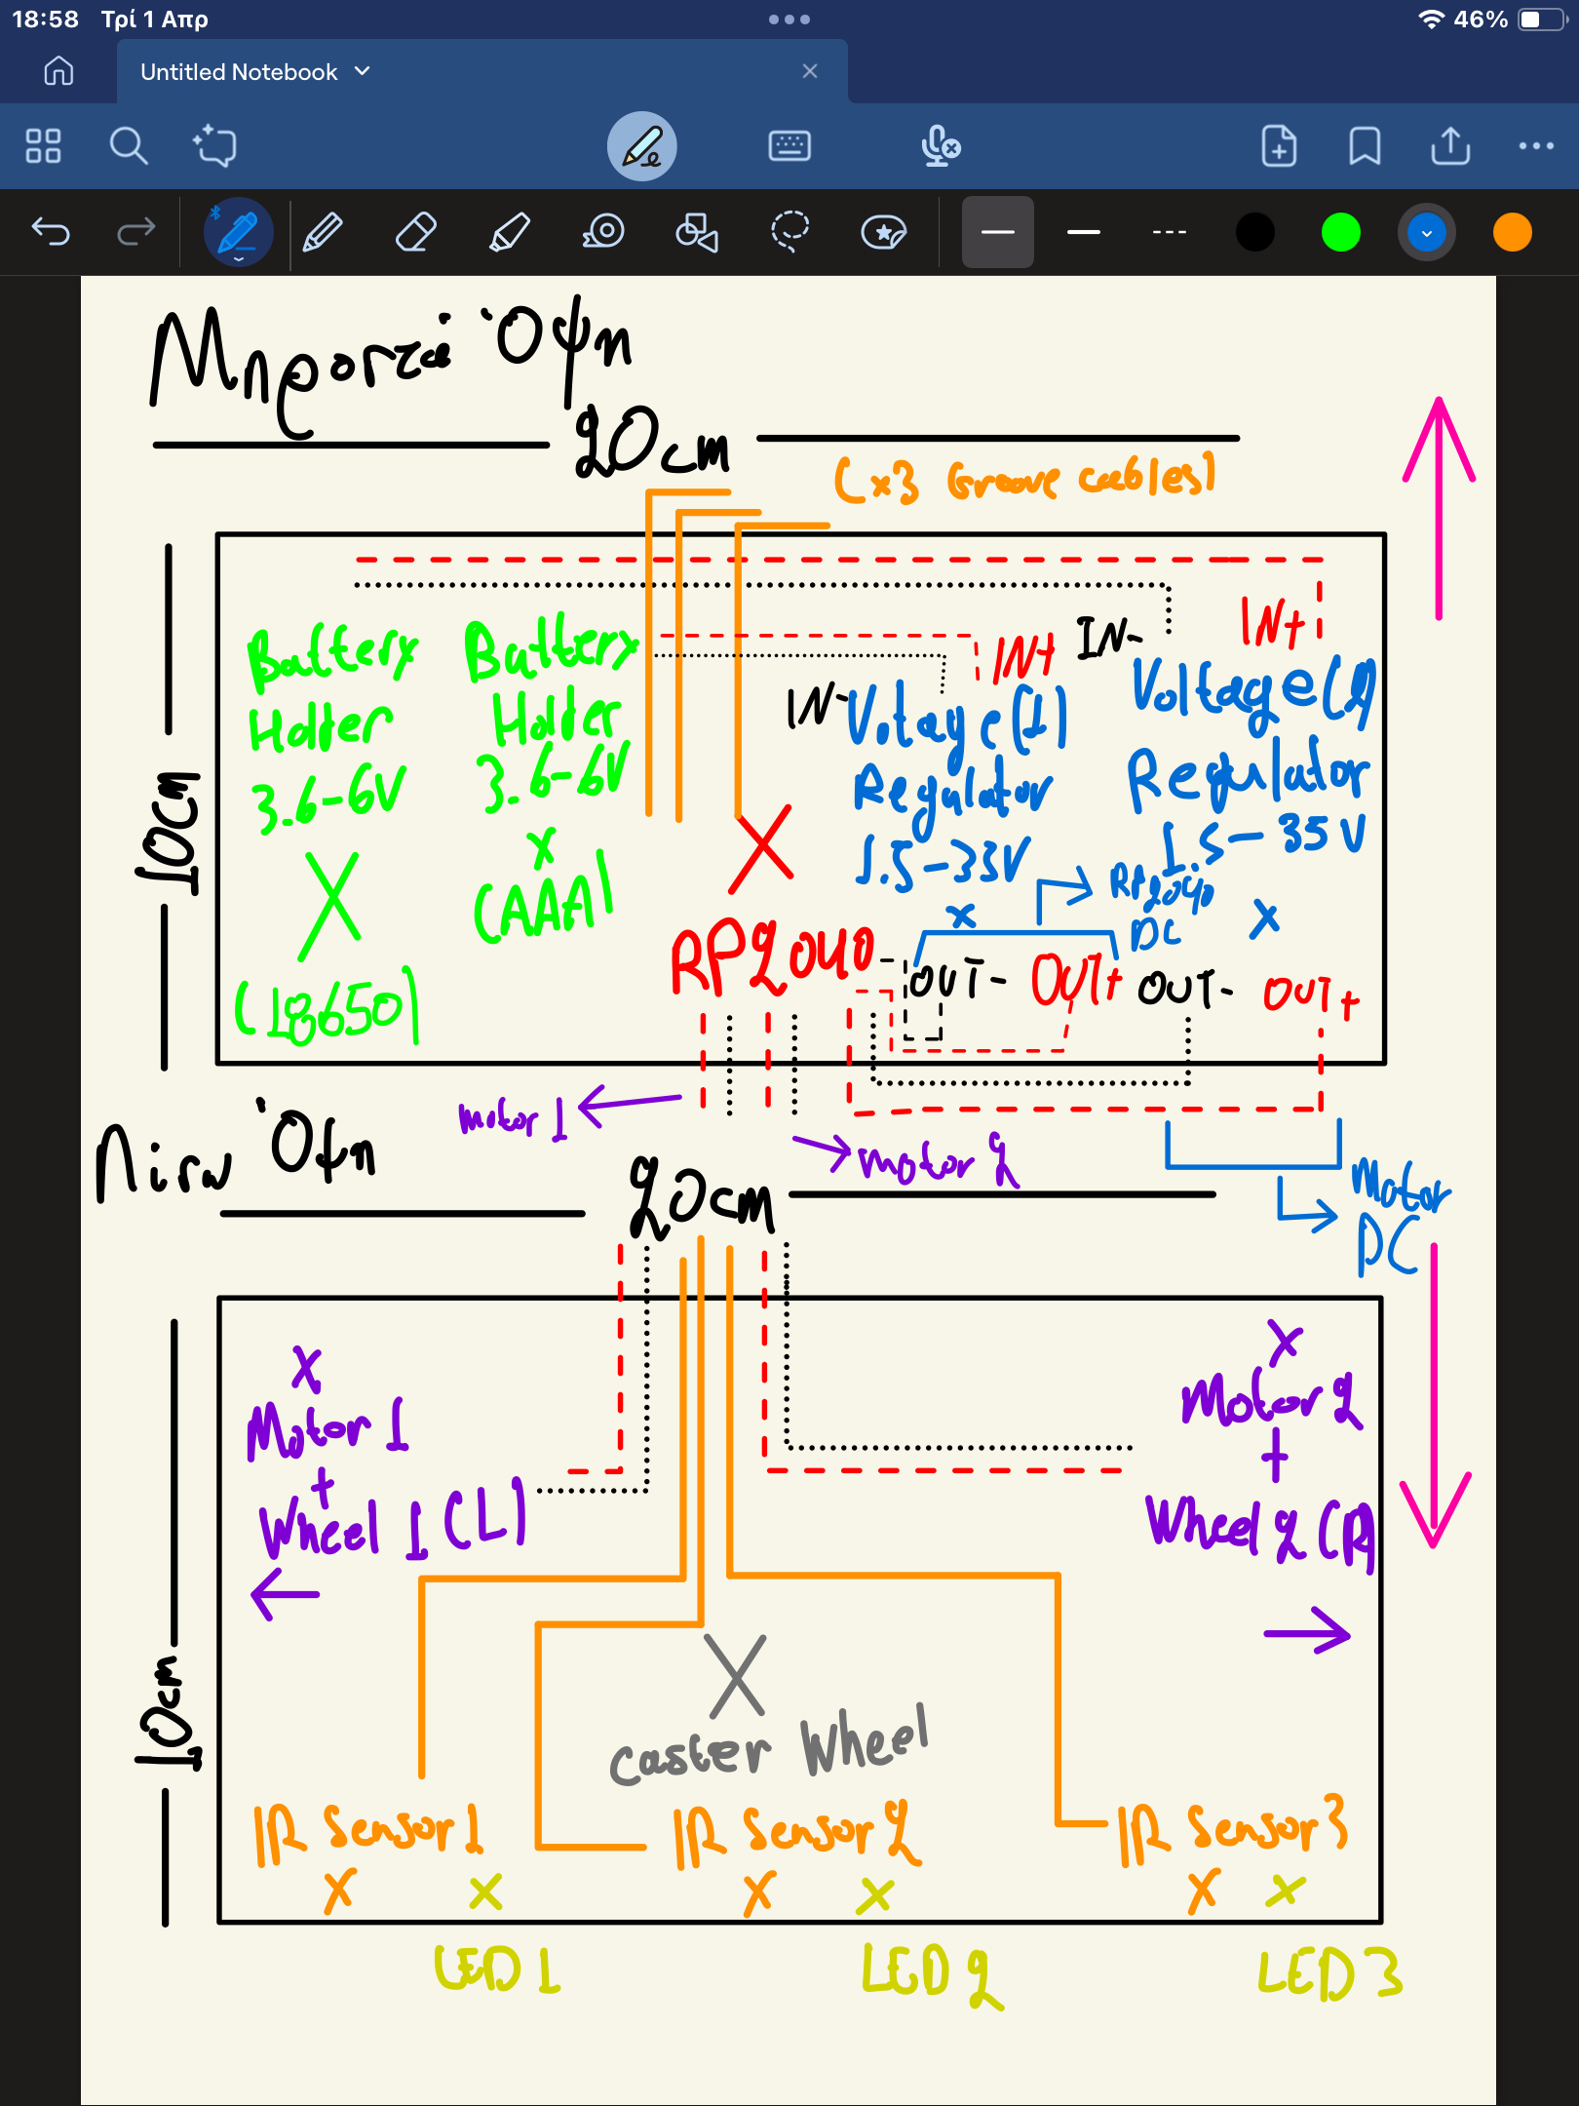

**Εικόνα 1. Πρόχειρο σχεδιάγραμμα υλοποίησης-σχεδιασμού**

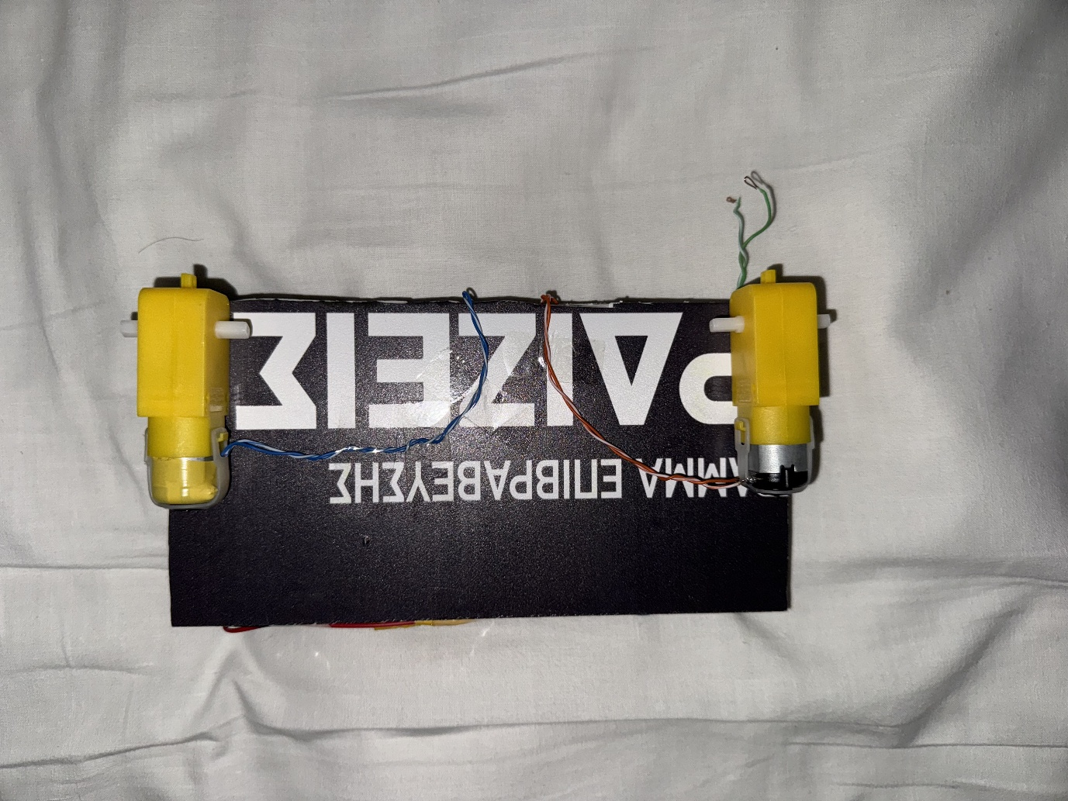

**Εικόνα 2. 1η έκδοση υλοποίησης-μακέτας (1/2)**

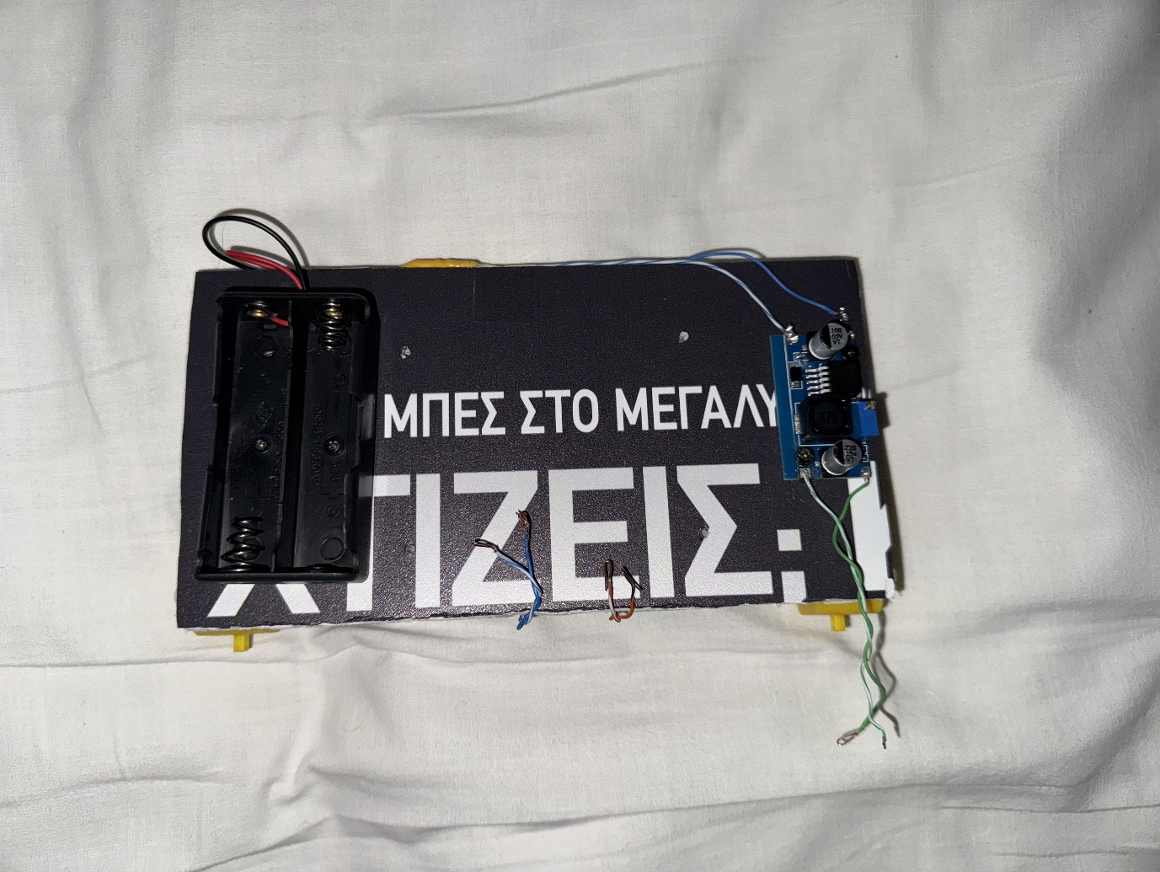

**Εικόνα 3. 1η έκδοση υλοποίησης-μακέτας (2/2)**

Πίνακας . Συγκεντρωτικός πίνακας εξόδων κατασκευής.

|  |  |  |  |  |  |  |
| --- | --- | --- | --- | --- | --- | --- |
| **Εξάρτημα** | **Περιγραφή** | **Προμηθευτής** | **Κωδικός προϊόντος#** | **Τιμή μονάδας** | **Ποσότητα** | **Σύνολο** |
| Voltage Regulator | Voltage Step Down | <https://www.temu.com/> | - | €0.91 | 1 | 0.91€ |
| Ir Sensor | TCRT5000 | <https://www.temu.com/> | - | €1.42 | 3 | 4.26€ |
| Battery Slot | 18650 | <https://www.temu.com/> | - | €0.92 | 1 | 0.92€ |
| Battery Slot | AAA | <https://www.temu.com/> | - | €0.87 | 1 | 0.87€ |
| Batteries | AAA | - | - | €0 | 4 | 0€ |
| Batteries | 18650 | - | - | €0 | 2 | 0€ |
| Dc Motor | Dual Shaft Motors | <https://www.temu.com/> | - | €0.69 | 2 | 1.38€ |
| Rubber Wheels |  | <https://www.temu.com/> | - | €0.86 | 2 | 1.72€ |
| Caster Wheels |  | <https://www.temu.com/> | - | €0.50 | 1 | 0.50€ |
| LED | 3 RED LEDS | <https://www.temu.com/> | - | €0.01 | 3 | 0.03€ |
| Maker Pi RP 2040 | - | <https://nettop.gr/> | CYT-00005 | €12.90 | 1 | 12.90€ |
| Μαύρο Χαρτόνι | - | - | - | €0 | 1 | 0€ |
| Μακετόχαρτο | - | - | - | €0 | 1 | 0€ |

**4. ΑΠΟΤΕΛΕΣΜΑΤΑ**

Μέχρι τώρα, η δοκιμή των κινητήρων δείχνει ότι λειτουργούν σωστά. Ελέγχθηκαν μέσω του κώδικα για μπροστά και πίσω κίνηση, καθώς και η ανταπόκριση της πλακέτας στις εντολές. Οι αισθητήρες δεν έχουν ακόμα ενσωματωθεί, όπως επίσης και η caster wheel, επομένως το ρομπότ δεν μπορεί προς το παρόν να ακολουθήσει γραμμές και να είναι σταθερό στο έδαφος.

**5. Lessons Learned(ΠΑΘΗΜΑΤΑ-ΜΑΘΗΜΑΤΑ)**

Από τις αρχικές μας δοκιμές μέχρι στιγμής προέκυψαν τα εξής συμπεράσματα:

* Η σύνδεση των κινητήρων ήταν επιτυχής, αλλά πρέπει να βελτιωθεί η σταθερότητα τους στο σασί.
* Θα ήταν χρήσιμο να δοκιμάσουμε διαφορετικές ταχύτητες κίνησης για πιο ομαλή πορεία.
* Ίσως να χρησιμοποιήσουμε δύο caster wheel αντί για μία για μεγαλύτερη πρόσφυση και σταθερότητα

**6. ΚΩΔΙΚΑΣ**

<https://github.com/zoalexa/embeddedsystems2025>